Мамонов Антон 2ИСиП-19-1

**Уровни изоляции**

Проверьте, что на уровне изоляции Read Committed не предотвращается аномалия фантомного чтения.

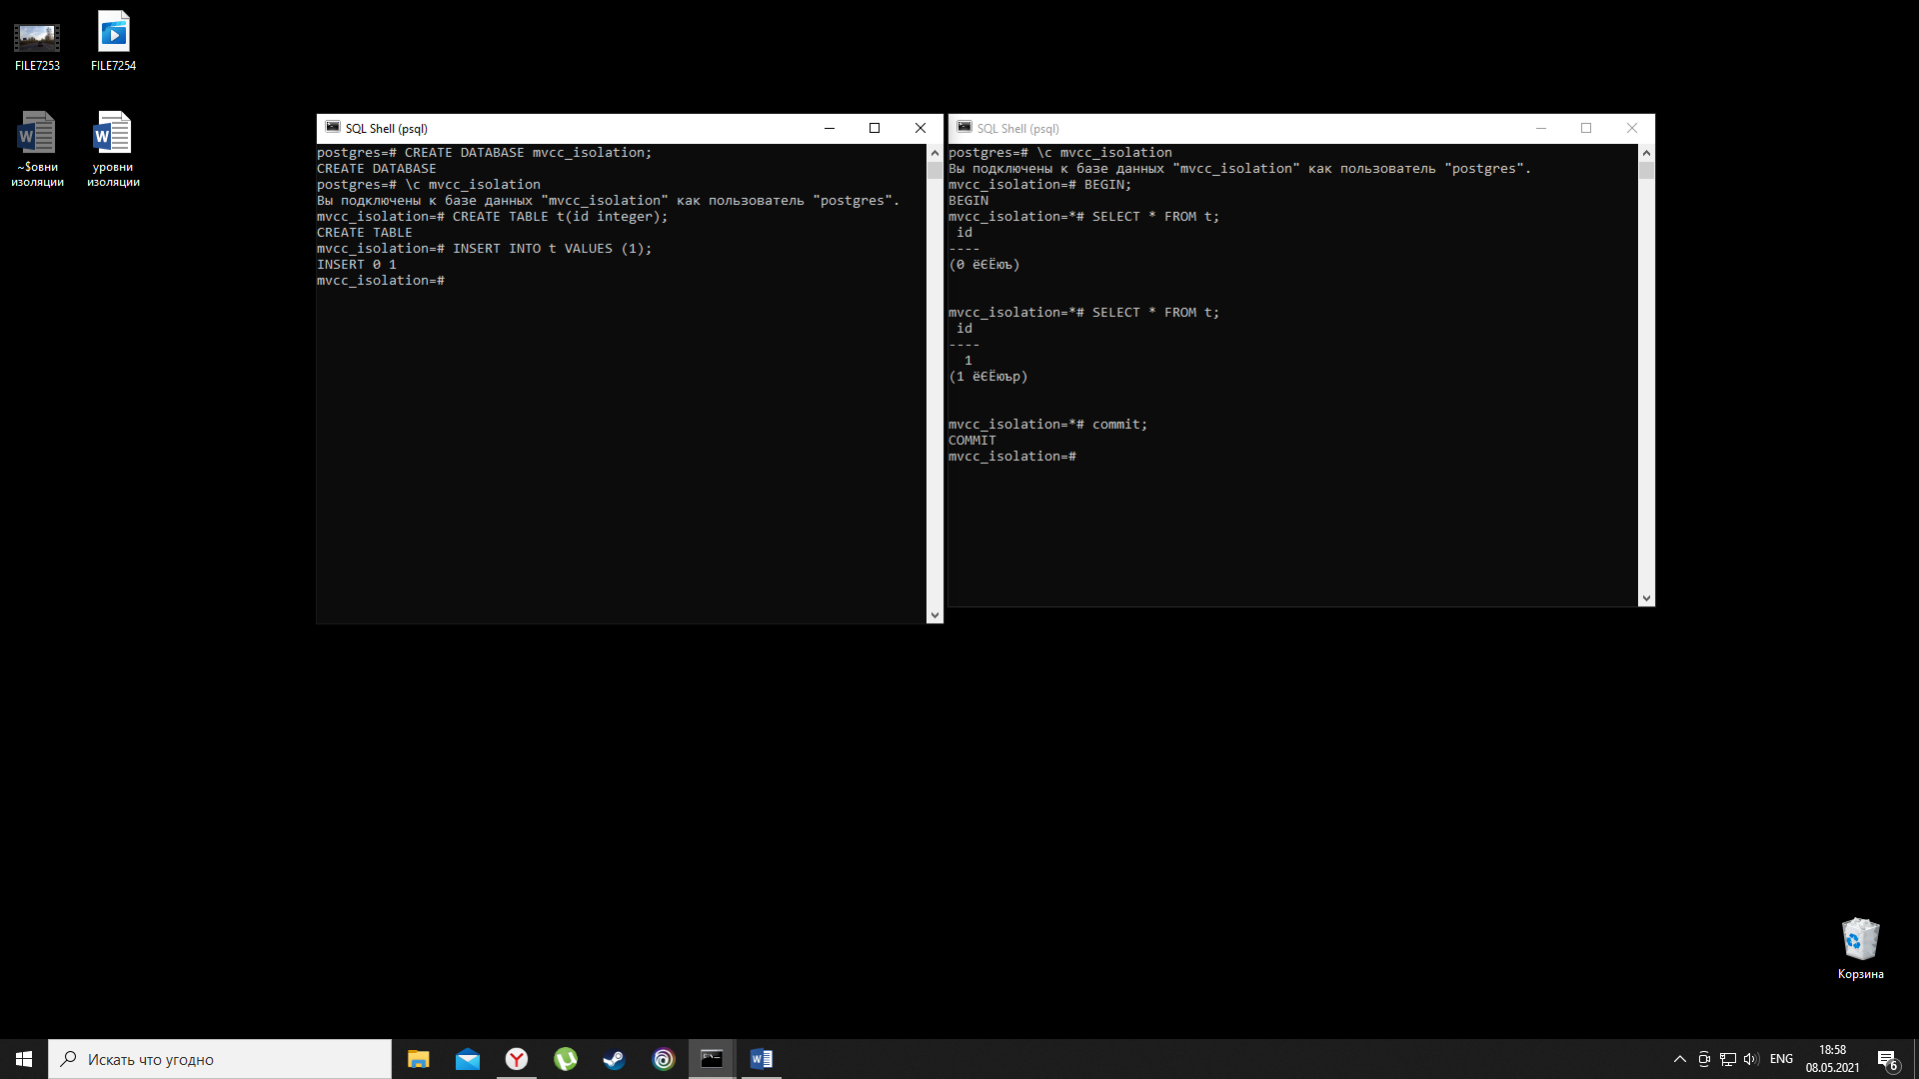

Транзакция Read Committed видит добавленную строку.

В транзакции с уровнем изоляции Read Committed несколько раз вызывается функция, определение которой изменяется в это время в другой транзакции. Что произойдет? Проверьте и объясните результат.

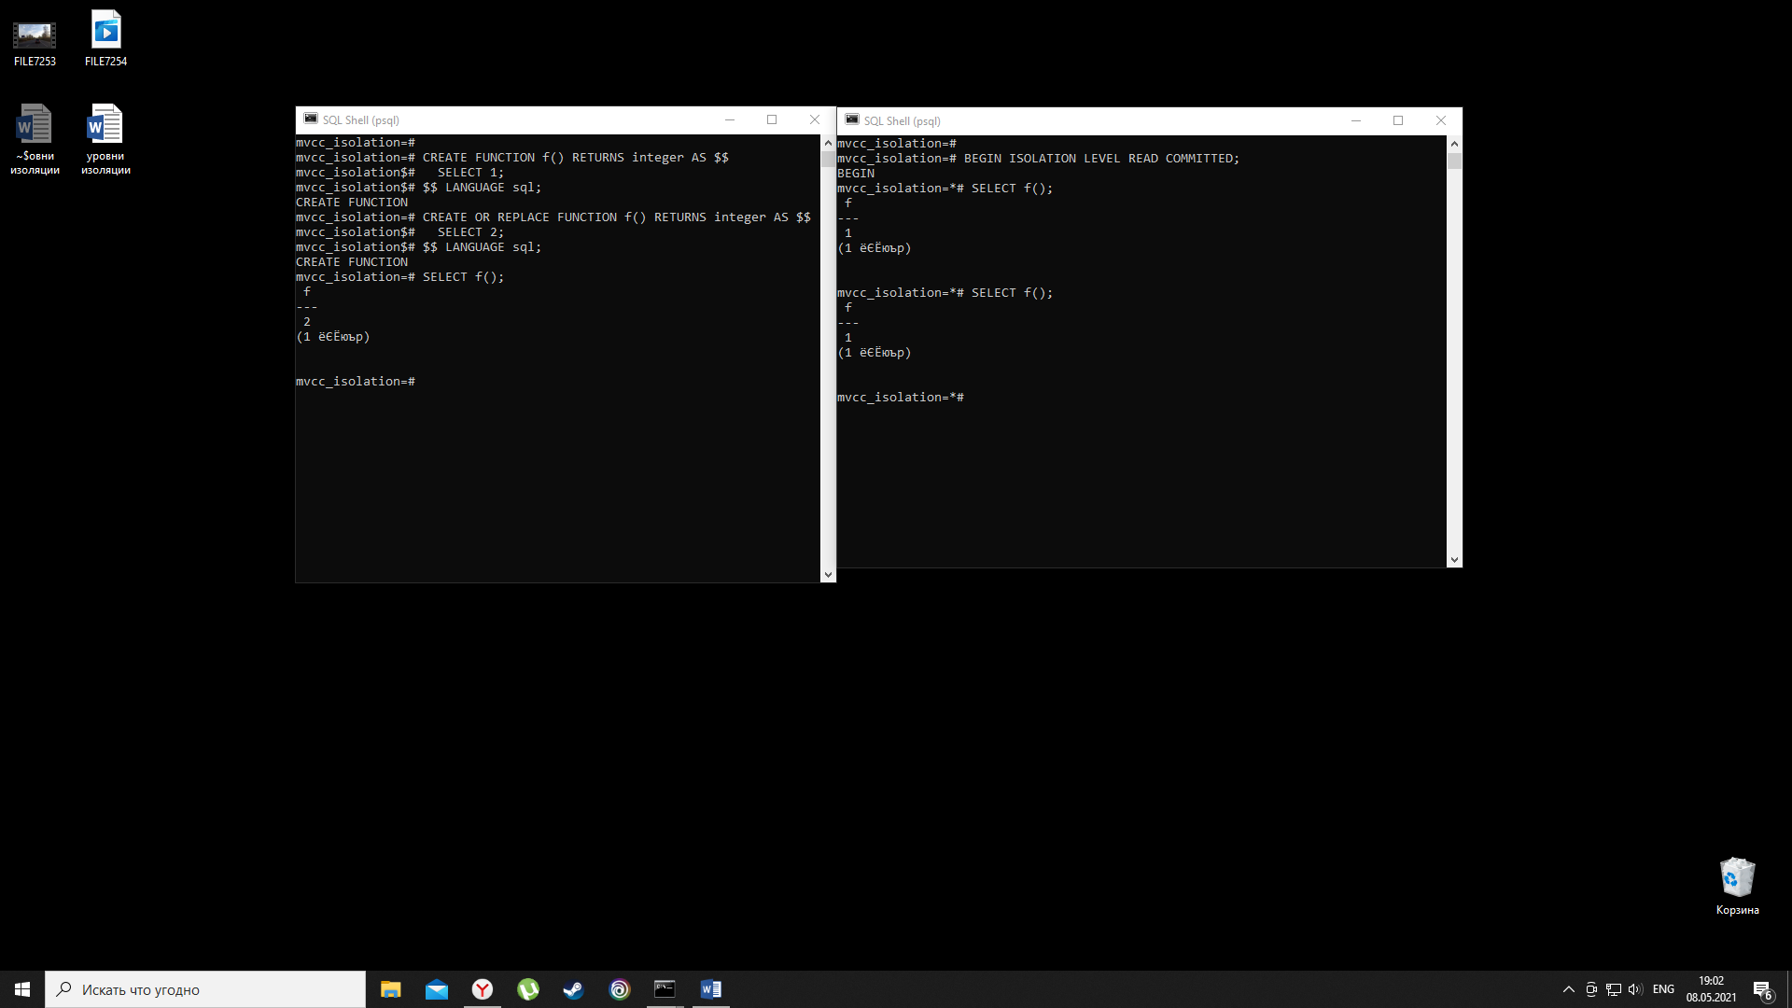

Многоверсионность в PostgreSQL распространяется и на таблицы системного каталога. В том числе и на pg_proc, где хранится исходный код функций. Поэтому разные транзакции могут видеть и вызывать разные экземпляры одной и той же функции. Но при этом даже на уровне Read Committed не возникает неповторяемого чтения — этим таблицы системного каталога отличаются от обычных.

Создайте пустую таблицу. Откройте транзакцию с уровнем изоляции Repeatable Read(и пока не выполняйте в ней никаких команд).В другом сеансе добавьте в таблицу строку. Видна ли добавленная строка в открытой транзакции?

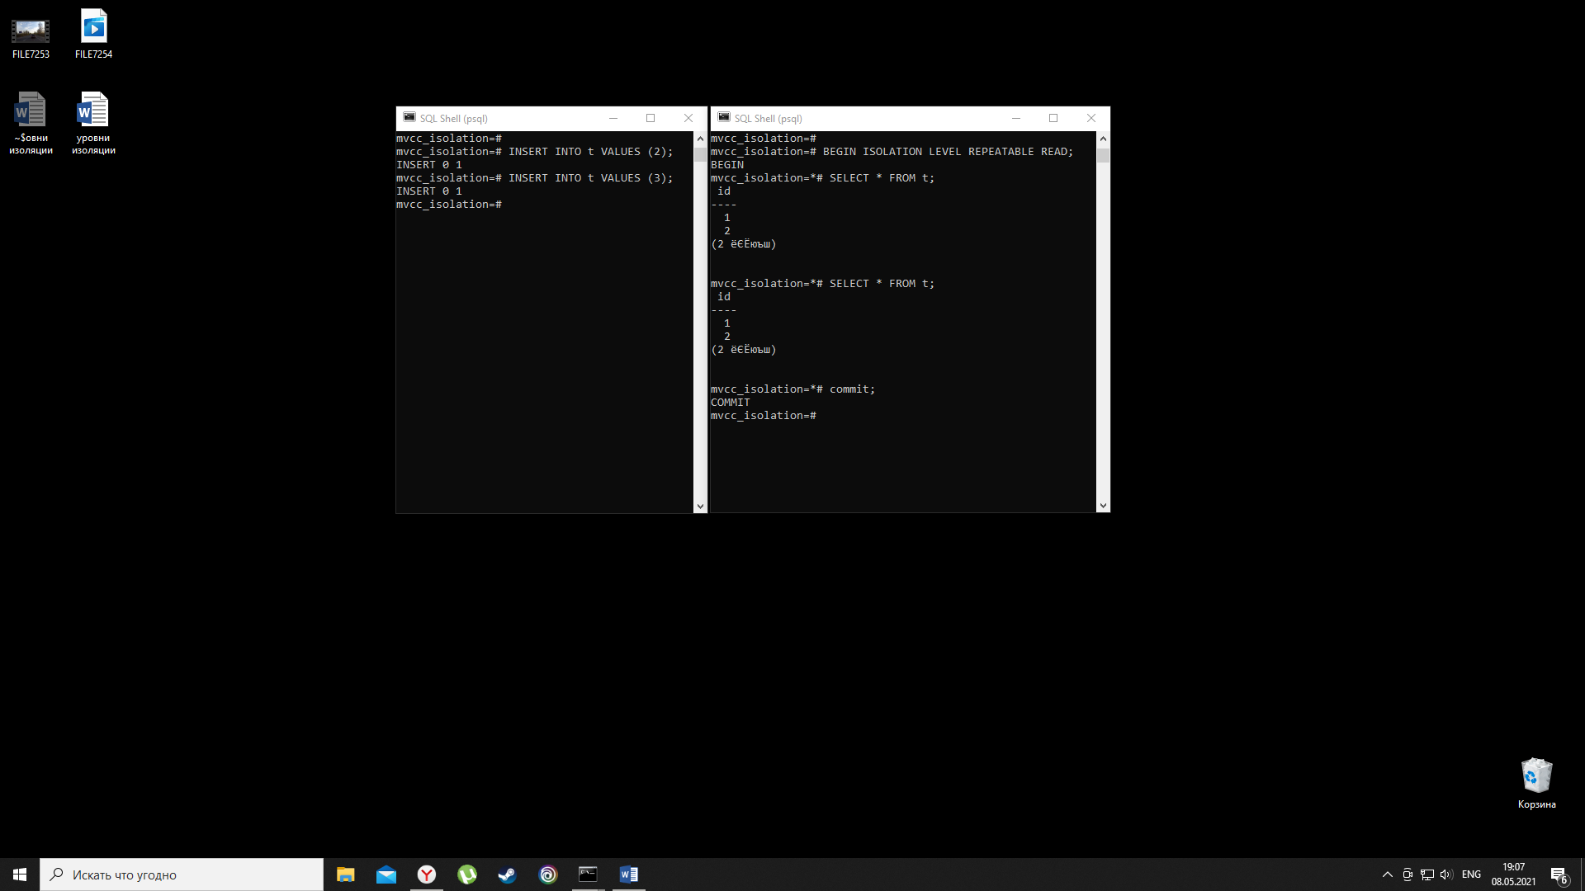

Транзакции Repeatable Read (и Serializable) видят данные на момент начала первой команды, а не на момент выполнения BEGIN. Если сейчас добавить в таблицу еще строк, результат повторной выборки уже не изменится.